ЭБС «Университетская библиотека онлайн»

Инструкция «Как зарегистрироваться в электронно-библиотечной системе «УБО»?

В правом верхнем углу сайта ЭБС УБО http://biblioclub.ru/ Кликните по ссылке «Регистрация» в правом верхнем углу сайта, откроется форма регистрации:

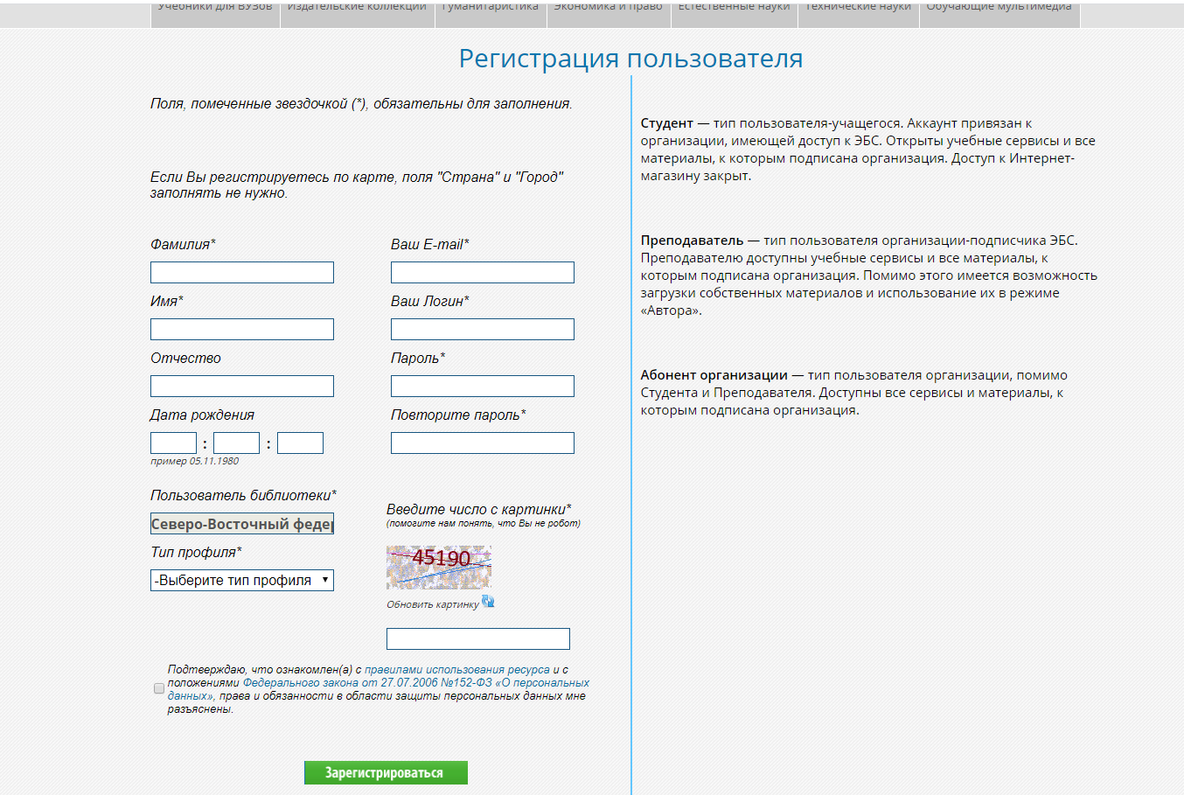
- Вводите свои реальные фамилию, имя и отчество. Это необходимо для того, чтобы главный пользователь организации мог идентифицировать Вас среди других зарегистрированных пользователей.
- В поле «Тип профиля» выберите свой профиль (студент или абонент организации).
- Необходимо указывать действующий адрес эл. почты. На указанный Вами e-mail придет письмо с ссылкой для активации аккаунта. Адрес эл. почты должен содержать доменное имя, например, @mail.ru.
- Минимальная длина пароля – 5 символов. В пароле можно использовать букву латинского алфавита, цифры и знак подчеркивания "_". Чтобы не допустить ошибку в заполнении полей «Пароль» и «Повторите пароль»
- После заполнения всех полей нажмите на кнопку «Зарегистрироваться».

После подтверждения email Вы можете авторизоваться в ЭБС: в правом верхнем углу сайта ЭБС нужно нажать на синюю кнопку «Войти», далее ввести Ваши логин (email) и пароль.

